E5B-S715-2A-840-110D

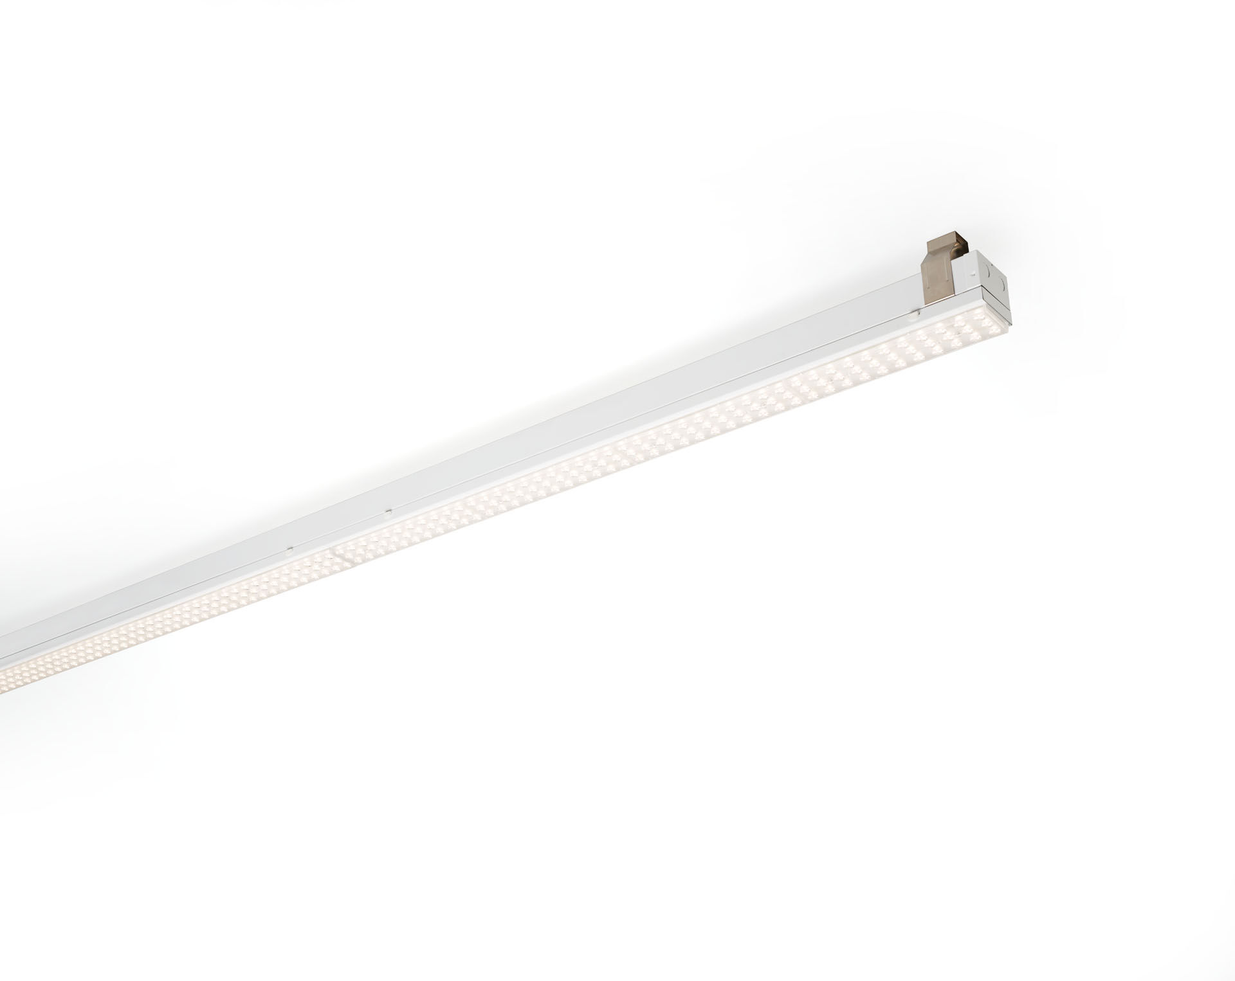
- Luminaire linéaire industriel. Protection contre les surtensions (LN/PE): 1kV/2kV (pour les environnements industriels légers).
- Multilens , optique acrylique (PMMA), distribution lumineuse extensive .
- Module pour montage sur profilé de base. Profilé de base en acier robuste et rigide de 0,8 mm. Module en tôle d’acier revêtue. Montage sans outil du module sur l’embase. Adapté au rétrofit sur les systèmes ETAP E3/E5 fluo. Raccordement électrique dans l’embase avec fiche de sélection de phase.
- Dimensions: 1499 mm x 78 mm x 31 mm.
- Flux lumineux: 10500 lm, Efficacité lumineuse: 143 lm/W.
- Consommation de courant: 73.5 W, DALI gradable.
- Fréquence: 50-60Hz AC.
- Tension: 220-230V.
- Classe d'isolation: classe I.
- Maintien de flux élévé; après 50 000 heures de fonctionnement, le luminaire conserve 93% de son flux lumineux initial.
- Température de couleur: 4000 K, Rendu des couleurs ra: 80.
- Standard deviation colour matching: 3 SDCM.
- Sécurité photobiologique IEC/TR 62778: RG1.
- Caisson: tôle d'acier laquée, RAL9003 - blanc de sécurité.
- Degré de protection IP: IP20.
- Degré de protection IK: IK03.
- Source lumineuse remplaçable (LED uniquement) par un professionnel. Appareil&nbsp;de contrôle remplaçable par un professionnel.
- Essai au fil incandescent: 650°C.
- Garantie de 5 ans sur luminaire et driver.
- Certifications: CE, ENEC.
- Luminaire avec cablâge sans halogène.
- Le luminaire a été développé et produit selon la norme EN 60598-1 dans une société certifiée ISO 9001 et ISO 14001.
- Accessoires nécessaires au montage, choix parmi : E5C11/0100, E5C11/0200, E5C11/0300, E5C11/0400, E5C11/0500, E5C11/1000, E5C11/1500, E5C11/2000, E5C11/2500, E3H115, E3H116, E3H117, E3H118, E3H119, E3H128, E3H129, E3H120, E3H121, E3H122, E3H123, E3H124, E3H125.

